MUNI 2022-2 ARLEN, HAROLD

Nejmladší ze skladatelů Velké šestky Broadwaye, narozený právě dvacet let po stařešinovi této nóbl společnosti, Harold Arlen (rodným jménem Hyman Arluck), přišel na svět 15. 2. 1905 ve městě Buffalo, stát New York a v této světové metropoli hudby zesnul 23. 4. 1986. Jeho otec Samuel Arluck byl židovský kantor, matka Celia hrála na klavír. Už jen při pohledu na Top Five jeho nejúspěšnějších písniček můžeme potvrdit zvláštní pověst, jíž se mezi autory standardů těší: byl skladatelem se zálibou v meteorologii či pozorování jevů nadpozemských a pátou melodií naopak podmořských: Come Rain or Come Shine, Over the Rainbow, Stormy Weather (Keeps Rainin’ All the Time), It’s Only a Paper Moon, Between the Devil and the Deep Blue Sea. I mezi níže umístěnými songy najdeme odkazy na speciální tématiku, která není materiální ani milostná: Blues in the Night, Ill Wind, Out of This World, When the Sun Comes Out a částečně i Last Night When We Were Young. To je ovšem pouze povrchní zkoumání a nás zajímá hlubší pohled dovnitř jeho odkazu. Také víme, že v mnoha písních dojde i na tu lásku: I’m gonna love you, like nobody’s loved you, Come rain or come shine…
Druhým primátem Harolda Arlena mezi broadwayskými skladateli je jeho raná jazzová praxe, a to v centru toho nejlepšího z oboru, v harlemském Cotton Clubu, kde hudební stránku obstarávaly jazzové orchestry Duka Ellingtona a Caba Callowaye. V letech 1931 až 1934 napsal hudbu pro 7 představení, ale už o rok dříve poprvé přispěl 4 písněmi broadwayské hudební revui Earl Carroll’s Vanities (1930), a těmto divadlům zůstal věrný až do roku 1959. Celkový počet písní se odhaduje na více než 500 a kromě umístění v hitparádách se Arlen může pochlubit i Oscarem za filmový song „Over the Rainbow“, 1939.
Svůj nejúspěšnější hit - Come Rain or Come Shine – vytvořil pro broadwayský muzikál St. Louis Woman, na scéně Martin Bock Theatre paradoxně spíš neúspěšný: od 30. 3. 1946 dosáhl jen 113 provedení. Můžeme se domýšlet, zda tomu nepřispělo kompletní afro-americké obsazení, které bylo běžné v harlemském Cotton Clubu, ale nikoli na oficiálních scénách Broadwaye? Zato písnička se v tom roce stala třetí nejhranější. Jejími prvními interprety na divadelních prknech byli Ruby Hill a Harold Nicholas, mladší ze dvou bratrů, skvělých akrobatických tanečníků a stepařů. Ti byli vítaným zpestřením ve 46 hollywoodských filmech, nicméně pro uvádění v jižních státech Unie, známých přetrvávajícím rasismem, byly tyto scény vystřiženy. Gramofonová nahrávka vznikla brzy po premiéře, avšak už dva měsíce před ní píseň nazpíval Sy Oliver s orchestrem Tommyho Dorseye.
Už při letmém pohledu na notový záznam Come Rain or Come Shine si nemůžeme nevšimnout, že píseň nemá melodii. Jako opovážlivost, výsměch až drzost je někdy hodnocena Arlenova odvaha setrvat celých 13 úvodních slabik na jednom tónu, aby pak třikrát opakoval tón o tercii nižší. A navíc, co proběhne v prvním čtyřtaktí, opakuje se téměř doslova (s jediným vybočením) i ve druhých čtyřech taktech! Vyjádřeno názvy tónů je to opravdu hodně fádní osmitaktí:
a-a-a-a-a-a-a-a-a-a-a-a-a-f-f-f │ a-a-a-a-a-a-c-a-a-a-a-a-a-f-f-f
Protože jde o formu 2 x 16 taktů, můžeme ji označit velmi zhruba jako A – B, podrobněji pak poněkud nesymetricky jako A – B – A – C, přičemž opakovaný úsek A má jen 4 takty a na ně navazuje poprvé (od 5. taktu) část B, při opakování (od 21. taktu) pak C, oba oddíly po 12 taktech. Když se tedy znovu objeví těch 13 „áček“ za sebou, Arlen postoupí o tón výš a pak dílo korunuje 17 (sedmnácti!) „déčky“, byť s oktávovým skokem, tedy takto:
a-a-a-a-a-a-a-a-a-a-a-a-a-f-f-f│h-h-h-h-h-h-h-h-h-h-h-h-cis-a-a-a│d-d-d-d-d-d-d-d-d-d-d-d-d-d-d-d-d-e
Odpovězme si upřímně: Je tohle ještě melodie? Nejde spíš o melodram? Nebo rytmizované skandování?
Harold Arlen bývá také označován jako „nejjazovější skladatel Broadwaye“, k čemuž přispěla jednak již zmíněná příslušnost k harlemským show, kde hudba doprovázela jak písně, tak sled vystoupení artistů a tanečníků; také však jeho mládí (byl narozen o dvě dekády později než Jerome Kern a také natočil řadu gramofonových snímků jako jazzový zpěvák) a též právě námi poznaná odvaha dělat věci jinak než ostatní.
Prohlédněme si tedy první píseň v notách. Verze s textem Johnnyho Mercera je poněkud méně ostrá a nepoužívá po prvních 16 taktech repetici. Melodie je vypsána celá, bez opakování.
Z fake booku, určeného pro jazzové hudebníky, je na první pohled jasné, co bylo popsáno výše: když se hraje po repetici od začátku podruhé, již po úvodních 4 taktech skáčeme na sekundu voltu, v níž je všech 12 zbývajících taktů.
Píseň má v SecondHandSongs 683 záznamů.

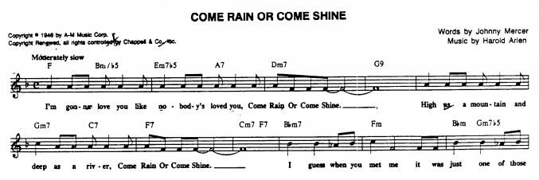
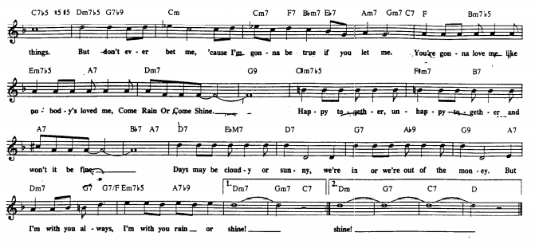

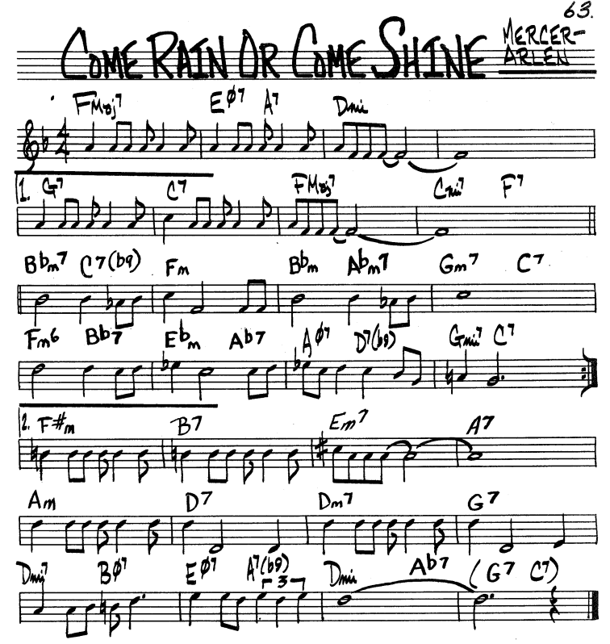

Víceméně autentické znění jako na divadle, s původními interprety
https://secondhandsongs.com/performance/6031
Come Rain or Come Shine by Ruby Hill, Harold Nicholas
April 1946

Nejstarší zjištěná nahrávka, již dva měsíce před premiérou muzikálu
https://secondhandsongs.com/performance/151604
Come Rain or Come Shine by Tommy Dorsey and His Orchestra - Vocal Refrain by Sy Oliver
January 31, 1946

Komorní verze od hlavní rivalky královny jazzového vokálu, Elly Fitzgerald
https://secondhandsongs.com/performance/288063
Come Rain or Come Shine by Sarah Vaughan with George Treadwell and His All Stars
May 19, 1950

Také první nechvalně proslulá narkomanka mezi jazzovými zpěvačkami měla píseň v repertoáru
https://secondhandsongs.com/performance/151834
Come Rain or Come Shine by Billie Holiday
August 24, 1955

Muzikálová a filmová superhvězda, nositelka trofeje Oscar, v pohyblivých obrázcích
https://secondhandsongs.com/performance/125339 V I D E O
Come Rain or Come Shine by Judy Garland - Orchestra conducted by Nelson Riddle
March 31, 1956

Legendární swingový big band a jeho objev 50. let – bluesový bard Joe Williams
https://secondhandsongs.com/performance/957851
Come Rain or Come Shine by Count Basie with Joe Williams, Buddy Bregman-arranger
May 1, 1956

Jedna ze zajímavých vokálních skupin 50. let - Cahti Hayes, Ruth Alcivar, Lee Humes, Jerry Hayes a Bob Alcivar
https://secondhandsongs.com/performance/900148
Come Rain or Come Shine by The Signatures
Released anuary 1959

Slavný nevidomý Afro-Američan Ray Charles, na pístový trombon přizvukuje Bob Brookmeyer
https://secondhandsongs.com/performance/91804
Come Rain or Come Shine by Ray Charles – Ralph Burns-arranger
May 6, 1959

Basklarinet, flétna, komorní doprovod pro zpěvačku, které napsal aranžmá saxofonista Jimmy Giuffre
https://secondhandsongs.com/performance/152835
Come Rain or Come Shine by Anita O'Day, Jimmy Giuffre
April 6, 1959

Ellingtonova zpěvačka, Jack McDuff-Hammondovy varhany, Jimmy Forrest-tenor saxophone
https://secondhandsongs.com/performance/153592
Come Rain or Come Shine by Betty Roché
June 3, 1960

Shirley Horn (1934-2005)-zpívající klavíristka s rytmikou na svém debutovém albu
https://secondhandsongs.com/performance/544772
Come Rain or Come Shine by Shirley Horn
1960

Nestor populárních zpěváků (*1926) na svém arlenovském albu
https://secondhandsongs.com/performance/11832
Come Rain or Come Shine by Tony Bennett
August 15, 1960

Královna jazzového vokálu z jejího Zpěvníku Harolda Arlena
https://secondhandsongs.com/performance/89065
Come Rain or Come Shine by Ella Fitzgerald – Billy May-arranger
January 16, 1961

Zpěvák všech zpěváků, Frankie Boy, konečně na vlastním labelu Reprise Records
https://secondhandsongs.com/performance/38532
Come Rain or Come Shine by Frank Sinatra – Don Costa-arranger
November 22, 1961

Známý trumpetista, komediální zpěvák a bavič ve střídavých tempech a rytmu trochu do latiny
https://secondhandsongs.com/performance/460870
Come Rain or Come Shine by Louis Prima with Sam Butera and The Witnesses
Live at Harrah’s Club, Lake Tahoe, California, August 31, 1962

Švédská zpěvačka se špičkovým americkým jazzovým triem, zde krásně improvizujícím
https://secondhandsongs.com/performance/329974
Come Rain or Come Shine by Monica Zetterlund - Bill Evans
August 29, 1964

Poklidné začátky budoucího hlasového akrobata číslo jedna, dosud s neznámými spoluhráči
https://secondhandsongs.com/performance/151848
Come Rain or Come Shine by Al Jarreau
June 1965

Nevidomá „běloška s černým srdcem“ v péči vzorných producentů Larryho Rosena a Dava Grusina
https://secondhandsongs.com/performance/41409
Come Rain or Come Shine by Diane Schuur
October 12, 1986

Z alba Duet Franka Sinatry s podstatně mladšími protějšky – porovnej se Sinatrou sólo z roku 1961
https://secondhandsongs.com/performance/38421
Come Rain or Come Shine by Frank Sinatra with Gloria Estefan
Released November 2, 1993

Alespoň něco z našeho tisíciletí – současná vokální hvězda Lizz Wright s belgickým veteránem foukací harmoniky, Jean „Toots“ Thielemansem (1922-2016)
https://secondhandsongs.com/performance/247292
Come Rain or Come Shine by Toots Thielemans with Lizz Wright
Hilversum & Brussels, 2006

Jako stálý obdivovatel superhvězdy Broadwaye a Hollywoodu – Barbry Streisand (*1942) – nemohu minout ani její duetové album, zde s podstatně mladším partnerem (*1977)
https://secondhandsongs.com/performance/338027
Come Rain or Come Shine by Streisand with John Mayer
Released September 16, 2014

Zpěváckou přehlídku uzavírá české želízko v ohni, původním jménem Jan Šmikmátor z Jihlavy
https://secondhandsongs.com/performance/998879
Come Rain or Come Shine by Jan Smigmator (*1986)
Released December 4, 2015
________________________________________________________________________________

Přímočarý neselhávající hard bop těch nejlepších newyorských hráčů
https://secondhandsongs.com/performance/151399
Come Rain or Come Shine by Art Blakey and The Jazz Messengers
October 30, 1958

Kalifornská skupina tenorsaxofonisty Harolda Landa pohostinsky v kanadském Vancouveru
https://secondhandsongs.com/performance/355514
Come Rain or Come Shine by The Harold Land Quartet
Live at „The Cellar“, Vancouver, November 1958

Kvarteto tenorsaxofonů jednoho muže, nahrané postupně Jimmym Giuffrem v jeho úpravě
https://secondhandsongs.com/performance/481380
Come Rain or Come Shine by The Jimmy Giuffre 3
August 6 – 7, 1959

Bílý altsaxofonista, pokračovatel Charlieho Parkera; kabinetní ukázka kalifornského jazzu
https://secondhandsongs.com/performance/152922
Come Rain or Come Shine by Art Pepper
November 23 / 25, 1960

Jak písničku převedli do zvuku velkého orchestru Britové pod taktovkou Teda Heatha; Edmundo Ros je syn skotského otce a venezuelské matky, plný rytmu a pozor na jeho životní data: 1910 - 2011
https://secondhandsongs.com/performance/408102
Come Rain or Come Shine by Ted Heath and His Music, Edmundo Ros and His Orchestra
London, 1963

Ani jazzman ani popíkář, ale obojí docela vážně a hlavně úspěšně – krásné klavírní sólo
https://secondhandsongs.com/performance/154063
Come Rain or Come Shine by Dr. John (aka Mac Rebennack)
November 1982

Nejčistší cool jazz od světoběžníka trumpetisty Cheta Bakera s italským klavírním triem
https://secondhandsongs.com/performance/1101128
Come Rain or Come Shine by Chet Baker meets Space Jazz Trio
Italy, March 1 – 2, 1988

Ve svěřím tempu od big bandu z německého Dortmundu a zpěvačky Silvie Droste
https://www.discogs.com/Thilo-Berg-Big-Band-Footing/release/11302100
Come Rain or Come Shine by Thilo Berg Big Band
Released 1990
Chytře napsané aranžmá pro úhledně znějící kalifornský big band
https://secondhandsongs.com/performance/595488
Come Rain or Come Shine by The Bob Florence Limited Edition
Live at Moonlight Tango Cafe, Sherman Oaks, California, 1993

Ke 40. výročí založení Modern Jazz Quartetu setkání legendární skupiny se současnými hudebníky
https://secondhandsongs.com/submission/104225
Come Rain or Come Shine by The Modern Jazz Quartet with Branford Marsalis-soprano sax
April 27, 1993

Klavírní trio z Oregonu pod vedením basisty Davida Friesena; opravdu zajímavé moderní aranžmá
https://secondhandsongs.com/performance/590595
Come Rain or Come Shine by David Friesen Trio
May 3, 1994

Obrazový záznam vystoupení jednoho z největších trumpetových tahounů; původ videa nejasný
https://secondhandsongs.com/performance/445250 V I D E O
Come Rain or Come Shine by Lew Soloff Quartet
Released 1998 (CD With a Song in My Heart)

Tenorový a altový saxofon s rytmikou v záznamu z koncertu – pro toho, kdo má čas a nespěchá
https://secondhandsongs.com/performance/1051900
Come Rain or Come Shine by Mark Turner meets Gary Foster
Live 2003

Významný sólový trombonista posledního půlstoletí v duu s německým klavíristou
https://secondhandsongs.com/performance/812923
Come Rain or Come Shine by Jiggs Whigham and Wolfgang Köhler ‎
Released 2006

Trio norského kytaristy s americkou rytmikou v poněkud kanadském stylu – pěkně internacionální
https://secondhandsongs.com/performance/791630
Come Rain or Come Shine by Lage Lund
November 6, 2014

Dle příjmení možná potomek Čechů, v každém případě profesor na Arizona State University
https://secondhandsongs.com/performance/799206
Come Rain or Come Shine by Michael Kocour
Released January 2019

Americký kytarista a kanadský basista v komorním duu
https://secondhandsongs.com/performance/1059657
Come Rain or Come Shine by John Abercrombie, Don Thompson
Released September 2019

Over the Rainbow je sice ve statistice jazzstandards.com „až“ na druhém místě, avšak nahlížena jako populární píseň výrazně vítězí a počet jejích výskytů v SecondHandSongs.com dosahuje více než dvojnásobku počtu Come Rain… – 1546 různých nahraných podob! Vznikla pro film The Wizard of Oz (u nás jako Čaroděj ze země Oz), premiérovaný 10. 8. 1939. V něm ji zpívá postava jménem Dorothy Gale, kterou nezapomenutelně ztvárnila Judy Garland. Brzy po sobě vznikly čtyři gramofonové nahrávky, které zamířily do Top Ten hitparády: 1. místo dobyl Orchestr Glenna Millera a jeho zpěvák Ray Eberle, na 2. místě skončil kapelník Bob Crosby se zpěvačkou Teddy Grace, 5. místo si pojistila filmová představitelka Judy Garland s filmovým orchestrem Victora Younga a 10. příčka patřila Orchestru Larryho Clintona, jehož zpěvačkou byla Bea Wain. Byla nejhranější písní roku 1938.
Oba Oscary dostali tvůrci hudební stránky filmu: skladatel Harold Arlen a textař Edgar „Yip“ Harburg za píseň „Over the Rainbow“ a aranžér kompletní hudební stopy Herbert Stothart.
Píseň však neztratili ze svého hledáčku vlivní lidé ani po více než 60 letech. Roku 2001 byla prohlášena nejlepší písní 20. století v hlasování Recording Industry of America Association (RIIA) a National Endowment for the Arts (NEA). O tři léta později ji American Film Institute (AFI) vyhlásil nejlepší filmovou písní všech dob. Přitom v době zrodu jí hrozilo vystřižení z filmu, neboť tvůrcům připadala…příliš dlouhá. Také místo, kde ji Judy Garland zpívala – na dvoře u stodoly, považovali za příliš obyčejné. Už brzy po premiéře se však ukázalo, že v době natáčení teprve sedmnáctiletá herečka je velkým příslibem do budoucna a byla jí udělena speciální trofej - Oscar pro mladistvé. Jak víme, toto očekávání Judy naplnila. A nejen to, stala se příslušnicí rodiny, v níž si každý sám za sebe vydobyl Oscara, jak její manžel Vincente Minnelli, divadelní a filmový režisér, tak jejich dcera, herečka a zpěvačka Liza Minnelli získali tuto vzácnou cenu.
S nahrávkou oné vítězné písně je to trochu složitější. Poprvé ji Judy Garland natočila už 7. 10. 1938, deset měsíců před premiérou filmu. V září 1939 vyšla druhá deska a ani ta není shodná se zvukovou stopou, jak ji slyší návštěvníci filmu. Judy Garland ji povýšila na svoji znělku a zpívala ji víceméně očekávaně na každém svém koncertním nebo televizním vystoupení.

Je možné, že se tato scéna z filmu natáčela už v říjnu 1938? V každém případě Judy Garland živě
https://secondhandsongs.com/performance/5316 V I D E O
Over the Rainbow by Judy Garland
October 7, 1938

10. místo v hitparádě. Patrně první dáma, která to zkusila po Judy Garland
https://secondhandsongs.com/performance/50177
Over the Rainbow by Larry Clinton & His Orchestra – Vocal by Bea Wain
December 8, 1938

1. místo v hitparádě
https://secondhandsongs.com/performance/192842
Over the Rainbow by Glenn Miller and His Orchestra – Vocal by Ray Eberle
July 12, 1939

2. místo v hitparádě
https://secondhandsongs.com/performance/192835
Over the Rainbow by Bob Crosby and His Orchestra - Vocal s by Teddy Grace
July 24, 1939

5. místo a druhá nahrávka Judy, tentokrát s Orcherstrem filmového dirigenta Victora Younga
https://secondhandsongs.com/performance/192836
Over the Rainbow by Judy Garland with Victor Young and His Orchestra
July 28, 1939

Po přehlídce nejstarších desek a pohledu na notaci tohoto standardu přijdou už novější nahrávky.

Forma písně je klasická, ze čtyř osmitaktí v pořadí A – A – B – A a bez jakýchkoliv zvláštností nebo schválností. Jen úvodní oktávový skok může méně zkušené zpěváky zaskočit. Musí si proto dobře zvolit tóninu. Pokud melodii hrají instrumentalisté, například trumpetisté, obvykle se drží nejčastější - Es-dur. Poněvadž všechny tři oddíly A začínají stejným veršem, Somewhere over the rainbow, můžeme se setkat i s touto rozšířenou podobou názvu, avšak stačí ta, kterou vidíme zde na tištěném vydání:

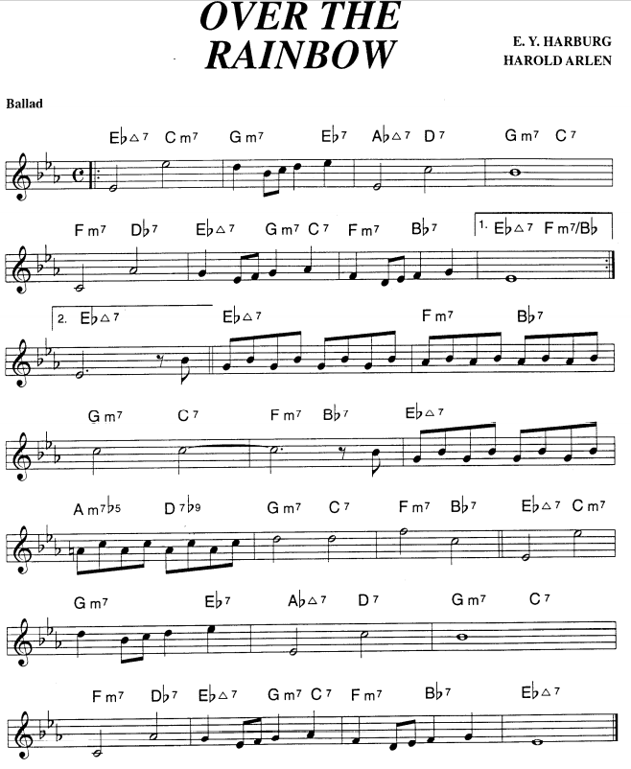

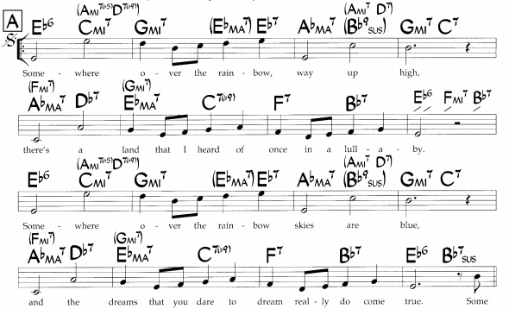
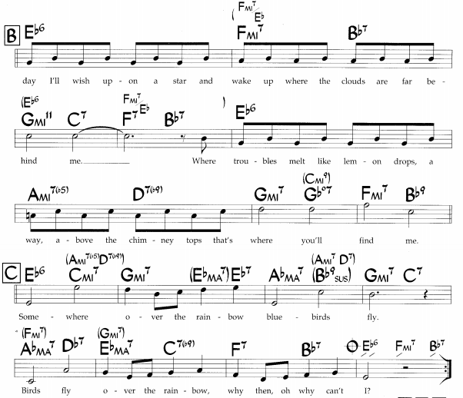

Jak by si písně nevšiml nejslavnější ze slavných?
https://secondhandsongs.com/performance/38474
Over the Rainbow by Frank Sinatra
May 1, 1945

Další z potomků italských přistěhovalců a představitel bel canta; stará deska pěkně chroustá
https://secondhandsongs.com/performance/7861
Over the Rainbow by Perry Como with Mitchell Ayres and His Orchestra
Released March 1952

Božská Sarah v komorním duchu – doprovází klavírista Jimmy Jones
https://secondhandsongs.com/performance/314954 V I D E O
Over the Rainbow by Sarah Vaughan
October 25 - 27, 1955

Jedna ze slavných evropských zpěvaček minulosti (*1931), ovládající mnoho jazyků
https://secondhandsongs.com/performance/406299
Over the Rainbow by Caterina Valente
May 2, 1958

Konečně někdo, kdo zpívá i málo slýchanou verzi, předcházející refrénu; nestor zpěváků (*1926)
https://secondhandsongs.com/performance/11829 V I D E O
Over the Rainbow by Tony Bennett
August 15, 1960

Legenda mezi vokálními skupinami
https://secondhandsongs.com/performance/32620
Over the Rainbow by The Marcels
Released April 1961

Zde nutná vsuvka kvůli pochopení dlouho přetrvávajícího rasismu v jižních státech Unie:
The Marcels, Fabulous Marcels: Doo wop group formed in Pittsburgh, Pennsylvania. The original group was bi-racial, but this changed in 1961, when the white members left the group after problems encountered in touring in the Deep South.

Jako náš častý etalon – podání Elly Fitzgerald z jejího arlenovského zpěvníku
https://secondhandsongs.com/performance/65302
Over the Rainbow by Ella Fitzgerald
January 14, 1961

Hodně početný, Církví Ježíše Krista posledních dnů už v 19. století založený sbor – to se moc neslyší
https://secondhandsongs.com/performance/170358
Over the Rainbow by The Mormon Tabernacle Choir
Released February 1971

Na začátku melodie v tubě, pak velkolepý orchestr ve francouzském stylu Michela Legranda
https://secondhandsongs.com/performance/139036
Over the Rainbow by Michel Legrand
February – March 1974

Superhvězda Broadwaye a Hollywoodu, osobní přítelkyně skladatele
https://secondhandsongs.com/performance/30255
Over the Rainbow by Barbra Streisand
Released April 20, 1987

A tady naše hvězdička s rozšířeným titulem
https://secondhandsongs.com/performance/676739
Somewhere over the Rainbow by Helena Vondráčková
Released 1993

O dost větší hvězda z Manhattanu
https://secondhandsongs.com/performance/20009 V I D E O
Over the Rainbow by Jane Monheit
Released May 22, 2001

Sinatrův epigon s mohutnou zvukomalbou na začátku, než bouře ustane a objeví se duha
https://secondhandsongs.com/performance/44581
Over the Rainbow by Harry Connick Jr
Released 2001

Dcera slavného Oscarového otce, Henryho Manciniho
https://secondhandsongs.com/performance/67172
Over the Rainbow by Monica Mancini
Released November 5, 2002

Vzácná příležitost navštívít koncert tohoto velkého muže populární hudby
https://secondhandsongs.com/performance/28755 V I D E O
Over the Rainbow by Eric Clapton
Released 2002

Vzácné setkání dvou velikánů
https://secondhandsongs.com/performance/28756
Over the Rainbow by Ray Charles with Johnny Mathis
Released August 31, 2004

Ještě jedna malá domů – jak by ne
https://secondhandsongs.com/submission/65340
Over the Rainbow by Karel Gott & Věra Gondolánová
Released 2015

Nejnovější nahrávkou přehlídku zpěváků zakončíme
https://secondhandsongs.com/performance/1097024
Over the Rainbow by James Taylor
Released November 20, 2020
________________________________________________________________________________

Nejstarší nalezená orchestrální deska
https://secondhandsongs.com/performance/939691
Over the Rainbow by David Rose and His Orchestra
Released 1942

Kanadský specialista na výšky se svojí zlatou trumpetou
https://secondhandsongs.com/performance/208248
Somewhere over the Rainbow by Maynard Ferguson
February 19, 1954

Téměř nevidomý mistr kláves jako básníék klavíru
https://secondhandsongs.com/performance/590316
Over the Rainbow by Art Tatum
December 28, 1953

Delikátní provedení: John Lewis-klavír, Milt Jackson-vibrafon, Percy Heath-bass, Connie Kay-bicí
https://secondhandsongs.com/performance/121006
Over the Rainbow by The Modern Jazz Quartet
January 22, 1956

Osobnosti newyorského hard bopu v akci: trubka, altsaxofon a rytmika
https://secondhandsongs.com/performance/553924
Over the Rainbow by Don Byrd - Gigi Gryce
February 5, 1957

Původce kalifornského jazzu po roce 1950 se svým arlenovským albem, až nezvyklá sweet music
https://secondhandsongs.com/performance/487143
Over the Rainbow by Shorty Rogers and His Orchestra featuring The Giants
February 10, 1959

Bizarní figura jazzu od 30. do 60. let, vynálezce věcí elektrických, zejména klávesových
https://secondhandsongs.com/performance/307287
Over the Rainbow by Raymond Scott
January 21 – 25, 1960

Kytarista mimořádně dlouhých prstů v elegantní úpravě
https://secondhandsongs.com/performance/805676
Over the Rainbow by Johnny Smith
early 1960

Ve Španělsku narozený americký kapelník se zálibou v karibských rytmech
https://secondhandsongs.com/performance/447870
Over the Rainbow by Xavier Cugat and His Orchestra
Released 1962

Cool jazz amerického trumpetisty v Itálii
https://secondhandsongs.com/performance/157504
Over the Rainbow by Chet Baker Sextet
January 5, 1962

Velká postava nashvillských country studií ráda překračuje hranice žánru…
https://secondhandsongs.com/performance/606781
Over the Rainbow by Chet Atkins
Released January 1975
…A tentýž se známým experimentátorem a vynálezcem v oboru elektrické kytary
https://secondhandsongs.com/performance/744587
Over the Rainbow by Chet Atkins & Les Paul
November 1977

Tato hvězda Nashvillu zvolila tempo cajdáku
https://secondhandsongs.com/performance/1058290
Over the Rainbow by Mark O'Connor
August 1979

Tajemný hudebník, narozený údajně na Saturnu, s meziplanetárním souborem
https://secondhandsongs.com/performance/832630
Over the Rainbow by Sun Ra
December 26, 1980

Countryoví a bluegrassoví houslisté hrají pěkně s odvazem (ten druhý umí také na kytaru)
https://secondhandsongs.com/performance/946011
Over the Rainbow by Buddy Spicher & Benny Martin
Released 1980

Britští tradicionalisté se také nebrání té věčné melodii
https://secondhandsongs.com/performance/1068887
Over the Rainbow by Chris Barber Jazz and Blues Band
Monster, Holland, May 16, 1988

Takový orchestr foukacích harmonik se hned tak nevidí; v tomto případě z Brazílie
https://secondhandsongs.com/performance/884357
Over the Rainbow by Orquestra Harmônicas de Curitiba
Released 1988

Mandolinu s kytarou jsme tu ještě neměli
https://secondhandsongs.com/performance/807263
Over the Rainbow by David Grisman & Martin Taylor ‎
January 1995

Jeden z kytarových samorostů stále překvapuje
https://secondhandsongs.com/performance/28754
Over the Rainbow by Bill Frisell
Released December 26, 2000 (live)

Slovenský pianista se neztratí
https://secondhandsongs.com/performance/934993
Over the Rainbow by Matej Benko Quintet
Released April 12, 2009

Sedmistrunný kytarista Bucky Pizzarelli, jeho dva synové (kytara a basa) a houslista Aaron Weinstein
https://secondhandsongs.com/performance/814381
Over the Rainbow by The Pizzarelli Boys
Released September 14, 2010

Na závěr přece jen živější tempo a více jazzu – méně sentimentu = dánské trio bicí-basa-klavír
https://secondhandsongs.com/performance/1083861
Somewhere over the Rainbow by Lennart Ginman-Thomas Blachman-Carsten Dahl
Released April 17, 2020

A C O D O M A ?
Text: Miloň Čepelka
https://secondhandsongs.com/performance/639084
S nádhernou duhou by Eva Pilarová
Released 1988

Text: Eduard Krečmar
https://secondhandsongs.com/performance/688143
Tou modrou klenbou by Helena Vondráčková
Released 1993

A N E J V Ě T Š Í Š P E K - V K L I N G O N Š T I N Ě *
Text: Chris Lipscombe
https://secondhandsongs.com/performance/799003 V I D E O
Har'ey DungDaq vogh 'oH by Klingon Pop Warrior
Released April 17, 2017

* Klingonština (klingonsky: tlhIngan Hol) je umělý jazyk vymyšlený herci ze Star Treku, Jamesem Doohanem a Markem Okrandem,(ve spolupráci s různými lingvisty) v roce 1984. Tento jazyk je mateřský pro rasu Klingonů, ale ve světě Star Treku ho ovládají i ne-Klingoni.

Roku 1933 psal Harold Arlen s textařem Tedem Koehlerem hudbu pro dvě harlemské show. Ta Cotton Club Parade s pořadovým číslem 22 obsahovala mimo jiné i velmi trvanlivou a často frekventovanou píseň Stormy Weather (Keeps Rainin’ All the Time) a vykonavatelem veškeré hudby byl slavný Orchestr Dukea Ellingtona. Zahajovací představení této pestré revue bylo 6. 4. 1933. s Ellingtonovým souborem zpívala Ethel Waters, ale už 28. 2. 1933 tento song za doprovodu Leo Reisman Orchestra nazpíval sám autor, Harold Arlen. A ještě o 12 dní dříve vznikla deska zpěvačky Frances Langford s menším ansámblem. V SecondHandSongs ji vidíme 462krát, číslo stále roste.
Oba nejstarší snímky jsou k poslechu zde:

https://www.youtube.com/watch?v=g_p-N-Ni6HE&list=PLy_o9tOA1LMhcWANN9RDpH8wJfFMvWM1B&index=22&t=0s
Stormy Weather - Frances Langford
February 16, 1933

Pozor, zpívá autor hudby!
https://www.youtube.com/watch?v=RmSqzQt05A8
Stormy Weather - Leo Reisman Orchestra, Harold Arlen-vocal
February 28, 1933

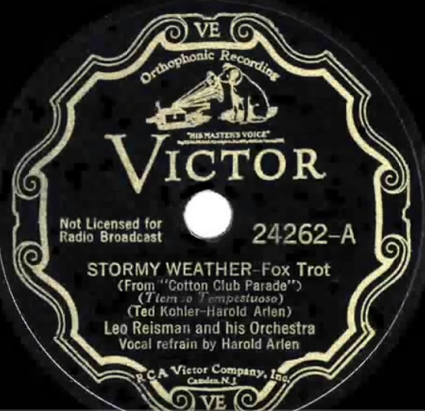

Píseň Stormy Weather napsali Harold Arlen a Ted Koehler původně pro zpěváka a kapelníka Caba Callowaye, jehož orchestr působil v harlemském Cotton Clubu. Převzal tuto funkci po Duku Ellingtonovi v únoru 1931. Jenže než došlo k uvedení nové revue v dubnu 1933, Calloway opět přenechal povinnost zajišťovat hudbu Ellingtonovi. Ten však nebyl zpívající kapelník, pouze hrající na klavír a producenti potřebovali na sólový zpěv známé jméno. Podařilo se jim získat Ethel Waters hned po jejím návratu ze Chicaga do New Yorku.
S odstupem času můžeme potvrdit, že to byla dobrá volba. Písnička o Bouřlivém počasí (jak se jí říká u nás) dopadla snad vůbec nejlépe i v hitparádě. Na vítěznou příčku vystoupaly desky Harolda Arlena i Ethel Waters, druhé patřilo Carmenu Lombardovi, čtvrté Ellingtonovu orchestru s jeho regulérní zpěvačkou Ivie Anderson a na šesté se dostala Shirley Jay s orchestrem Teda Lewise. Nevídaná úroda!
Po hudební stránce je nápaditá melodie, nevyhýbající se nejmenším intervalům, malým sekundám, neboli chromatickým tónům. Akordická stavba není ničím nápadná, najdeme zde jen jednu mimotonální dominantu v posledním, osmém taktu středního dílu (bridge). Zato forma má jedno vybočení, na které musíme být připraveni. Je to schéma A – A – B – A, ale po odeznění obou dílů A jsou vsunuty dva takty navíc, víceméně opakování 7. a 8. taktu této části. Kdyby byl tento přívěsek až na konci celé skladby, nazvali bychom jej tag.

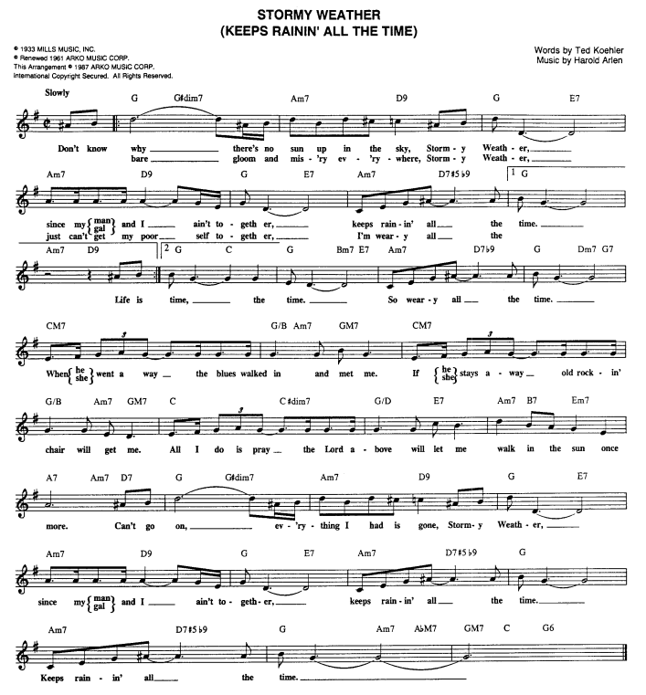

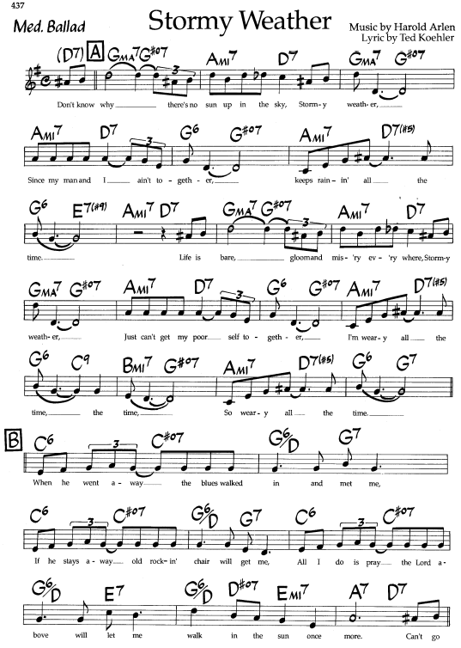
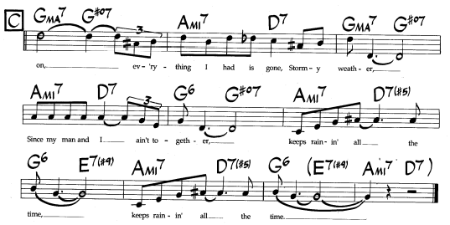

Legendární kanadská kapela, kterou roku 1924 založil Guy a zpěvákem byl jeho bratr Carmen.
Jako zajímavost uvádíme, že v původních Royal Canadians účinkovali ještě další tři sourozenci Lombardovi, zpěvačka Rose Marie, saxofonista Victor a Lebert, hrající na trubku, kornet a bicí nástroje.
Na nejstarší desce souboru z 10. 3. 1924 však už hrají jen Guy, Carmen a Lebert. A na poslední, z října 1960, účinkuje už jen Guy-zakladatel. Ten měl jednu zvláštní zálibu: létal na hydroplánu a ve 40. až 60. letech vyhrál řadu závodů. Rodina sice pocházela z Kanady (London ve státě Ontario), ale nahrávala hlavně v Chicagu a postupně se členové Royal Canadians naturalizovali v USA.
https://www.youtube.com/watch?v=4sD-_4Lp5ro
Stormy Weather - Guy Lombardo and His Royal Canadians, Carmen Lombardo-vocal
April 12, 1933

Ethel Waters, původní divadelní interpretka, zde ale s orchestrem bratří Jimmyho a Tommyho Dorseyů
https://www.youtube.com/watch?v=gLwff_iXjMk&list=PL1CSmehkkfwuolTCOfB5YY6oumS49dIMx&index=71
Stormy Weather – Ethel Waters & Dorsey Bros Orchestra
May 3, 1933

Kdo má rád velké scénické provedení, je zde hollywoodský filmový orchestr Victora Younga
https://secondhandsongs.com/performance/110965 V I D E O
Stormy Weather by Connie Boswell with Orchestra under direction of Victor Young
July 8, 1941

Jedna z nejtrvanlivějších vokálních skupin – existuje od roku 1948 dodnes, už v několikáté generaci
https://secondhandsongs.com/performance/403023
Stormy Weather by The Four Freshmen
Released November 1952

O 5 let později vzniklo jiné pánské kvarteto, The Hi-Lo’s, harmonicky vůbec nejrafinovanější
https://secondhandsongs.com/performance/196678
Stormy Weather by The Hi-Lo's, Orchestra under the Direction of Frank Comstock
December 19, 1956

Ze známého Zpěvníku Harolda Arlena takto zpívá Ella
https://secondhandsongs.com/performance/65303
Stormy Weather by Ella Fitzgerald
January 14, 1961

O tři měsíce velký koncert Judy Garland v Carnegie Hall – zpívala tehdy přes 30 písní!
https://www.discogs.com/Judy-Garland-Judy-At-Carnegie-Hall-Judy-In-Person/release/8577091
Stormy Weather by Judy Garland
April 23, 1961

Johnny Cash uvádí její dceru – pozor, je to směs dvou melodií, ta naše začíná až na čase 2:40
https://secondhandsongs.com/performance/161769
Stormy Weather by Liza Minnelli V I D E O
Released September 1970

Když pěveckou dokonalost a ušlechtilost, tak od britských King’s Singers
https://secondhandsongs.com/performance/732888
Stormy Weather by The King's Singers
Released 1985

Losangeleský, pěkně swingující band si vyhrál s desítkami fotografií na téma písně
https://secondhandsongs.com/performance/495488
Stormy Weather by Royal Crown Revue
Released 1991

Mnohem méně dryáčnické, navýsost poetické podání, s hýbacími obrázky krajiny v bouřlivém počasi
https://secondhandsongs.com/performance/75721
Stormy Weather by Joni Mitchell
Released February 1999
________________________________________________________________________________

Jeden z velkých básníků klavíru
https://secondhandsongs.com/performance/140813
Stormy Weather by Erroll Garner
June 20, 1949

Kanadský šampión za mlada, s neselhávajícím rytmem a optimismem
https://secondhandsongs.com/performance/65649
Stormy Weather by Oscar Peterson
November 15, 1954

Dva skvělí Afro-Američané, mající dost času a nápadů pro trombon a klavír
https://secondhandsongs.com/performance/199365
Stormy Weather by Curtis Fuller with Red Garland
May 14, 1957

A tuhle Hammondovou varhanici znáte?
https://secondhandsongs.com/performance/688739
Stormy Weather by Rhoda Scott
Released 1975

Na závěr specialitu ve švédštině, ani ne rok po premiéře; autor textu Gösta Stevens
https://secondhandsongs.com/performance/558489
Om Lindberg kommer by Edvard Persson & Arvid Richter
February 6, 1934

It’s Only a Paper Moon je téměř stejného stáří jako předešlá, z úrody roku 1932, avšak píseň poprvé zazněla na Broadwayi, nikoli ovšem v muzikálu, nýbrž dramatu The Great Magoo. Po premiéře v Selwyn Theatre 2. 12. 1932 proběhlo jen 10 repríz a hra byla stažena. Mezi gramodeskami z následujícího roku jen dvě bodovaly v hitparádě: Peggy Healy s Orchestrem Paula Whitemana vyzpívala písni 9. místo, o čtyři příčky níž skončil populární Cliff Edwards přezdívaný Ukulele Ike. Její popularita narostla až s nahrávkou Nata Kinga Colea (1943), Elly Fitzgerald (1945), Orchestru Bennyho Goodmana a dalších známých umělců.
Můžeme se dočíst, že původní název, shodný s jiným veršem písně, byl If You Believed in Me a tak ji jako jedinou hudbu večera na jevišti broadwayského divadla Apollo zpívala Claire Carleton v oněch jedenácti provedeních hry The Great Magoo. S definitivním názvem It's Only a Paper Moon byla už o týden dříve zařazena do muzikálu Take a Chance (hrán od 26. 11. 1932 celkem 243krát), pro který většinu hudby složili Nacio Herb Brown a Richard Whiting. Nakonec byla písnička použita i ve filmové verzi posledně jmenovaného muzikálu, k jehož premiéře došlo shodou okolností o rok mínus jeden den později, 25. 11. 1933 a jejími interprety byli June Knight a Buddy Rogers. Můžeme-li věřit internetovým zdrojům, z dramatu The Great Magoo udělali v Hollywoodu hudební komedii Shoot the Works, ta však již Arlenovu hudbu neobsahuje. Premiéra byla 18. 7. 1934. Někdy je to spletitá historie.
Forma je tentokrát dodržena nejpřesněji jak možno: A – A – B – A, přičemž díly A jsou ve všech třech případech naprosto totožné (liší se jen textem) a díl B nevybočuje z tóniny (zde G-dur). Jediným zpestřením je tedy mimotonální dominanta E7 v předposledním taktu dílu B (bridge). V notové ukázce níže si tedy musíme označení C na začátku předposledního řádku vyložit jako závěrečný oddíl A, protože skutečně zůstává beze změny, tedy bez indexu. 353 verzí v SecondHandSongs.
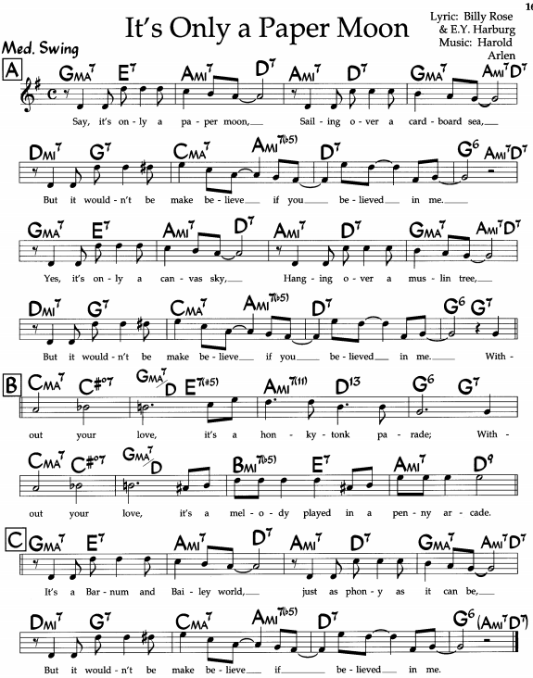

Máme tu pro začátek mužské a ženské provedení, zachycené téhož dne ve dvou různých studiích
https://secondhandsongs.com/performance/862914
It's Only a Paper Moon by Henry King and His Hotel Pierre Orchestra - Vocal by Dick Robertson
September 11, 1933

Přesně stejný den přišel se stejnou písní do studia i Král jazzu, Paul Whiteman
https://secondhandsongs.com/performance/63599
It's Only a Paper Moon by Paul Whiteman and His Orchestra - Vocal by Peggy Healy
September 11, 1933

Ukulele Ike (někdy psáno Ukelele), jak se říkalo Cliffu Edwardsovi, se svým malým drnkacím nástrojem vždy potěší
https://secondhandsongs.com/performance/63600
It's Only a Paper Moon by Cliff Edwards
October 24/26, 1933

Jedna z nejpopulárnějších desek, které se svým triem nahrál a nazpíval Nat King Cole
https://secondhandsongs.com/performance/63103
It's Only a Paper Moon by The King Cole Trio
December 15, 1943

Ještě mladistvý hlas Elly Fitzgerald, podpořený pánským vokálním kvintetem Afro-Američanů
https://secondhandsongs.com/performance/63105
It's Only a Paper Moon by Ella Fitzgerald and Delta Rhythm Boys
March 27 or April 25, 1945

Ella ve zralém období ze svého Zpěvníku Harolda Arlena, v mnohem větším klidu a pohodě
https://secondhandsongs.com/performance/63106
It's Only a Paper Moon by Ella Fitzgerald
August 1, 1960

Jablko, které nepadlo daleko od stromu – dcera Nata Kinga Colea ze vzpomínkového alba na něj
https://secondhandsongs.com/performance/70893
Paper Moon by Natalie Cole
1991

Zajímavá dvojice – zpívající sedmistrunný kytarista a matka pěti dětí ve své druhé kariéře
https://secondhandsongs.com/performance/488791
It's Only a Paper Moon by Rosemary Clooney & John Pizzarelli
September 14 – 17, 1992

Inspirace starým dobrým triem Nata Kinga Colea se povoluje (z roku 1943 – viz výše)
https://secondhandsongs.com/performance/520317
It's Only a Paper Moon by John Pizzarelli Trio
September 25 – 28, 2002

Tomuto stylu, založeném na country, se prý říká western swing a je to zase jinak
https://secondhandsongs.com/performance/756100
Paper Moon by Hot Club of Cowtown - Vocal & Violin by Elana James
Released July 1, 2010

Paulovy vzpomínky na tatínkovu zálibu v populární hudbě té doby
https://secondhandsongs.com/performance/188448
It's Only a Paper Moon by Paul McCartney
Released February 7, 2012 (Recorded 2011)

Polský zpěvák a trumpetista v nejnovější nahrávce
https://secondhandsongs.com/performance/869028
It's Only a Paper Moon by Sergiej Kriuczkow
Released April 2019
_________________________________________________________________________________

Swingová legenda s tenorsaxofonem…
https://secondhandsongs.com/performance/63601
It's Only a Paper Moon by Coleman Hawkins and His Orchestra
December 21, 1949
…a nejčelnější představitel poválečného moderního jazzu
https://secondhandsongs.com/performance/63108
It's Only a Paper Moon by Miles Davis
October 5, 1951

Velká dáma jazzového klavíru a vášnivá šiřitelka jazzu po rozhlasových vlnách NPR
https://secondhandsongs.com/performance/63107
Paper Moon by Marian McPartland
December 12, 1952

Kanadský zázrak ze svého Arlenova zpěvníku…
https://secondhandsongs.com/performance/63113
It's Only a Paper Moon by Oscar Peterson
November 15, 1954

…ale teprve když Peterson usedl do Hamptonova kvinteta, Buddy DeFranco na klarinet, to bylo ono
https://secondhandsongs.com/performance/63114
It's Only a Paper Moon by The Lionel Hampton Quintet
April 13, 1954

Absolutní král klaviatury, téměř slepý Art Tatum, génius
https://secondhandsongs.com/performance/63112
It's Only a Paper Moon by Art Tatum
January 19, 1955

Další setkání swingového houslisty Smitha a bebopového trumpetisty Gillespieho přineslo jiskření
https://secondhandsongs.com/performance/63115
It's Only a Paper Moon by Dizzy Gillespie and Stuff Smith
April 17, 1957

Prvotřídní newyorský hard bop: Lee Morgan-trubka, Wayne Shorter-tenorsax, Art Blakey-bicí
https://secondhandsongs.com/performance/63109
It's Only a Paper Moon by Art Blakey & The Jazz Messengers
March 6, 1960

Krásná hudební pocta z alba An Orchestral Portrait of Nat King Cole
https://secondhandsongs.com/performance/84256
It's Only a Paper Moon by Nelson Riddle & His Orchestra
Released 1965

Slavný swingový kapelník bez kapely, jen u klavíru, s mocným tenorsaxofonistou
https://secondhandsongs.com/performance/91501
It's Only a Paper Moon by Count Basie and Zoot Sims
April 9, 1975

Legendární Dave-klavír, jeho syn Chris-kontrabas/basový trombon, J.Bergonzi-tenorsax, R.Jones-bicí
https://secondhandsongs.com/performance/63110
It's Only a Paper Moon by The Dave Brubeck Quartet
September 1981

Dva veteráni jazzového trombonu
https://secondhandsongs.com/performance/112158
It's Only a Paper Moon by J.J. Johnson + Al Grey
November 28 – 29, 1983

Krásná komořina: Herbie Hancock-klavír, Bobby Hutcherson-vibrafon a rytmika, ta hravost!
https://secondhandsongs.com/performance/1060930
It's Only a Paper Moon by Dexter Gordon [pozor, zde bez Gordona!]
July 1985

Z jiné krásné pocty Natu Kingu Coleovi od nevidomého Anglo-Američana
https://secondhandsongs.com/performance/641016
It's Only a Paper Moon by George Shearing Trio
March 1 – 3, 1995

A opět Hommage to Nat King Cole, od nevidomého Afro-Američana
https://secondhandsongs.com/performance/308069
It's Only a Paper Moon by Marcus Roberts Trio
2001

Zase jeden vidoucí a bílý Američan, jeden z nejinteligentnějších pianistů, nejpomaleji jak možno
https://secondhandsongs.com/performance/86650
It's Only a Paper Moon by The Bill Charlap Trio
September 2003
Půvabné rozloučení s písničkou zpravidla radostnou, veselou, zde v tempu balady.

Déšť, slunce, duha, bouřlivé počasí, papírový měsíc – co chybí? Přece podmořské hlubiny.
I tam se Harold Arlen s textařem Tedem Koehlerem vypravili a písničku Between the Devil and the Deep Blue Sea napsali do harlemské Cotton Club Parade s názvem Rhyth-Mania, a to roku 1931.
Toto slovní spojení nemáme brát doslova, ale znamená bezvýchodnou situaci, kdy je jedna možnost horší než druhá a nemáme na vybranou. Něco jako novější Sophiina volba. Bylo to v době, kdy hudební doprovod v klubu obstarával Cab Calloway se svým orchestrem, premiéra byla v březnu 1931 a první interpretkou nového standardu byla Aida Ward (1903-1984). Rhyth-Mania zahájila spolupráci textaře se skladatelem celkem devíti písněmi do této revue, z nichž čtyři bodovaly v hitparádě, byť ne tak skvěle
jako Stormy Weather nebo Over the Rainbow. Poté oba vybavili další tři harlemské revue a spolupráce trvala i po ukončení tohoto angažmá.
Smíšené pocity, to bude asi nejblíže významu názvu této písně, jak to vyjadřuje úryvek textu:
I should hate you
But I guess I love you
You’ve got me in between
The devil and the deep blue sea
Po hudební stránce jde o přesné dodržení formy A – A – B – A. Úvodní díl A je třikrát stejný, liší se jen textem. Melodie ovšem nebere ohled na méně erudované zpěváky, používá velkých intervalových kroků a na pohled ani na poslech není ani trochu líbivá. Harmonický průběh bridge je nepředvídatelný a věru moc nepomůže správnému intonování melodie. Snadnější to budou mít instrumentalisté. Máme zde na výběr notaci ve dvou tóninách, při poslechu ale patrně narazíme i na další.
„I don’t want you, but I hate to lose you” … „I forgive you, ‘cause I can’t forget you“
A co na to SecondHandSongs? 219 podob, zpívaných i hraných.

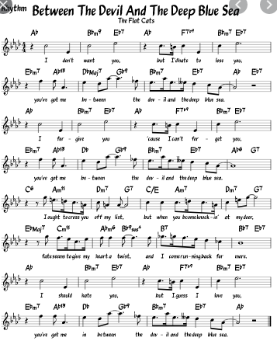

Můžeme si při poslechu zpívaných ukázek všimnout, že ne všichni dělají ten první intervalový krok – velkou sextu dolů. Buď kvůli hlasovému rozsahu nebo z pohodlnosti setrvávají na stejném tónu, takže první dvoutaktí tvoří tóny c-c-c-es a podobně je tomu i ve druhém dvoutaktí. Také v 5. taktu si někteří ten krok dolů a zase zpátky raději odpustí. Co kdyby se netrefili, že?

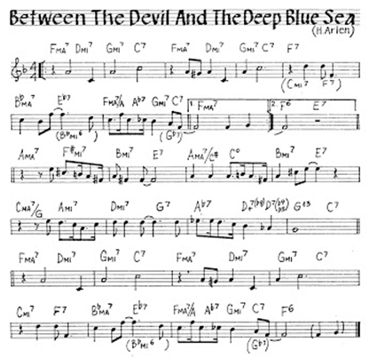

Na rozdíl od živého uvádění v Cotton Clubu se zpěvačkou Aidou Ward se v nahrávacím studiu partu sólisty ujal pan kapelník, známý to bavič – Cab Calloway
https://secondhandsongs.com/performance/65382
Between the Devil and the Deep Blue Sea by Cab Calloway and His Orchestra
October 21, 1931

Popularitě písně rozhodně pomohla tato deska zpívajícího trumpetisty Louise Armstronga
https://secondhandsongs.com/performance/65392
Between the Devil and the Deep Blue Sea by Louis Armstrong & His Orchestra
January 25, 1932

Takto se písně zmocnila prvotřídní bílá kapela v New Yorku, zpívali LeRoy Buck & Frank Trumbauer
https://secondhandsongs.com/performance/140166
Between the Devil and the Deep Blue Sea by Frankie Trumbauer & His Orchestra
August 17 (or October 17?), 1932

Vzorná sourozenecká spolupráce: Martha, Connee a Vet Boswellovy, Jimmy a Tommy Dorseyovi
https://secondhandsongs.com/performance/65393
Between the Devil and the Deep Blue Sea by The Boswell Sisters & The Dorsey Brothers
March 21, 1932

Klasická ukázka sweet music z období vrcholícího swingu, zpívá Frances Langford (1913-2005)
https://secondhandsongs.com/performance/226036
Between the Devil and the Deep Blue Sea by Frances Langford with Harry Sosnik Orchestra
July 3, 1939

Count Basie, pro mnohé synonymum pro černošský orchestrální swing, zpívá Helen Humes
https://secondhandsongs.com/submission/98282
Between the Devil and the Deep Blue Sea by Count Basie Orchestra
November 7, 1939

Orchestr, který si před válkou říkal The Band That Plays the Blues rozšířil svůj záběr, zpívá kapelník
https://secondhandsongs.com/performance/463001
Between the Devil and the Deep Blue Sea by Woody Herman
May 7, 1947

Vždycky rád zařazuji „tetu Elišku“, jak jsem říkali soukromě První dámě jazzového vokálu
https://secondhandsongs.com/performance/65384
Between the Devil and the Deep Blue Sea by Ella Fitzgerald
April 27, 1955

Ten slavnější z bratří Crosbyových
https://secondhandsongs.com/performance/338175
Between the Devil and the Deep Blue Sea by Bing Crosby with Buddy Cole and His Trio
Released 1957

Můj idol se nedá zahanbit ani v nejsilnější konkurenci
https://secondhandsongs.com/performance/65386
Between the Devil and the Deep Blue Sea by Carmen McRae
April 18, 1957

Zase jedno bílé pojetí od zpívající klavíristky s neuvěřitelným jménem
https://secondhandsongs.com/performance/118605
Between the Devil and the Deep Blue Sea by Blossom Dearie
September 12 – 13, 1957

Služebně nejvytrvalejší populární zpěvák (*1926) nikam nespěchá, asi ví, že ho čeká dlouhatánská trať
https://secondhandsongs.com/performance/444562
Between the Devil and the Deep Blue Sea by Tony Bennett
September 4, 1964

Pro zpestření jeden známý hlas odjinud – Beatles přece v začátcích hráli a zpívali hity 20. a 30. let
https://secondhandsongs.com/performance/65389
Between the Devil and the Deep Blue Sea by George Harrison
Released November 19, 2002

Jeden šikovný hollywoodský orchestr s nezjištěnou zpěvačkou
https://secondhandsongs.com/performance/768201
Between the Devil and the Deep Blue Sea by Ladd McIntosh Swing Orchestra
Released June 1, 2012

A ještě šikovnější jsou tito Španělé
https://secondhandsongs.com/performance/738512 V I D E O
Between the Devil and the Deep Blue Sea by Joan Chamorro & Andrea Motis
Released October 15, 2012

Ve stopách Cliffa Edwardse jde se svým ukulele tato italská zpěvačka
https://secondhandsongs.com/performance/744912
Between the Devil and the Deep Blue Sea by Laura Perilli
Released July 14, 2018

Zatím neznámý hlas z Rakouska, svěží a neoposlouchaný (*1969) z Pocty Elle Fitzgerald
https://secondhandsongs.com/performance/874132
Between the Devil and the Deep Blue Sea by Karin Bachner & The Pocket Big Band
Released April 2019
_______________________________________________________________________________

Swing zůstal zachován i v replice legendárního sexteta Krále swingu, jen přišli jiní hudebníci
https://secondhandsongs.com/performance/411509
Between the Devil and the Deep Blue Sea by The New Benny Goodman Sextet
July 29, 1952

Jak se hrál dixieland v 50. letech, s poctivou tubou místo baskytary – šťastná přímočará muzika
https://secondhandsongs.com/performance/1114955
Between the Devil and the Deep Blue Sea by Firehouse Five Plus Two
September 30, 1957

O kus modernější a dosud radostně znějící je parta „generalissima“ DeFranka na klarinet; dlouhá sóla!
https://secondhandsongs.com/performance/305304
Between the Devil and the Deep Blue Sea by The Buddy DeFranco Men
April 2, 1958

Navštivme newyorský jazz klub Half Note, dnes hraje přední černý trumpetista hard bopu; dlouhá sóla!
https://secondhandsongs.com/performance/327332
Between the Devil and the Deep Blue Sea by Donald Byrd
Live at The Half Note, New York, November 11, 1960

Meditativní náladu má toto dlouhé klavírní sólo velekněze moderního jazzu – bebopu
https://secondhandsongs.com/performance/764573
Between the Devil and the Deep Blue Sea by Thelonious Monk
January 10, 1967

Královna vokálu pro 3. tisíciletí není jen další unylou blondýnou a umí to i u klavíru
https://secondhandsongs.com/performance/65390
Between the Devil and the Deep Blue Sea by Diana Krall
1993

Delikátní hra pianisty, přezdívaného Quiet Man in the Background v jeho triu 90. let
https://secondhandsongs.com/performance/409154
Between the Devil and the Deep Blue Sea by Tommy Flanagan Trio
March 11 – 12, 1996

Již skoro 40 let standardy pěstující a všelijak je zvelebující mág černobílých kláves
https://www.youtube.com/watch?v=G8alWNiWdB8
Between The Devil And The Deep Blue Sea by Keith Jarrett Solo piano
Live in Copenhagen, July 2, 1999 20221201

